1. Corrigir código - Cadastro de Fornecedor

1.1.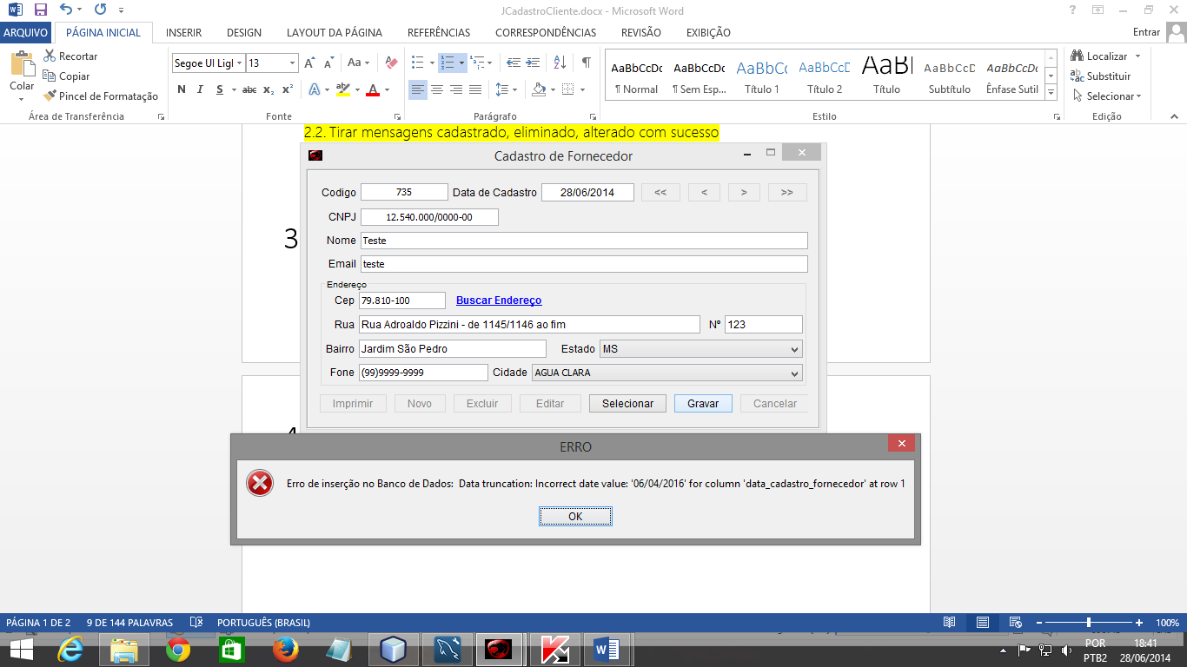

1.2.Corrigir não aparece cidade no mostra dados.

1. Detalhes
   1. cidadeComboBox enable false
   2. uniformizar fonte nos textField.
2. Aperfeiçoamentos
   1. Informar o nome quando cnpj já estiver cadastrado.
   2. Implementar progress bar busca cep
3. Falta Implementar
   1. Reformular campos que podem ser null